**ERASMUS+ Workshop 3 – Data bronnen   
DIRECTORS Sessie 1: Van onze lichamen naar sensor technologieën**

Beste ouders, als onderdeel van deze sessie zullen we **mobiele apparaten/ smartwatches gebruiken** om stappen te tellen en verschillende methoden voor gegevensverzameling te vergelijken.

1. Een geen gsm-teken

   Beschrijving automatisch gegenereerdMaak je geen zorgen als je kind geen **mobiel apparaat of een smartwatch** heeft!

Ze kunnen de opdrachten met iemand anders samen doen.

1. Een zwart-wit beeld van een horloge

   Beschrijving automatisch gegenereerdAls uw kind **een smartwatch heeft** (een apparaat dat om de pols wordt gedragen en stappen kan tellen), zorg er dan voor dat het deze op de dag van de sessie meeneemt.
2. Een zwart rechthoekig voorwerp met een witte achtergrond

   Beschrijving automatisch gegenereerdAls uw kind een mobiel apparaat bezit (of deelt), en u **spreekt af om het op de dag van de workshop naar school te brengen,** kunt u dan **vooraf controleren** of het apparaat dagelijkse stappen telt? De meeste mobiele apparaten hebben hiervoor al een ingebouwde app – het is niet nodig om iets te installeren. Zorg ervoor dat het tellen van stappen ten minste twee dagen voor de sessie is ingeschakeld in de app.

**Leg uw kind uit hoe het de app voor het tellen van stappen opent**.

Hieronder vindt u instructies voor het controleren of inschakelen van stappentelling in deze apps:

* **Android-apparaten**: als de app al is geïnstalleerd, zou deze al stappen moeten tellen -   
  het is niet nodig om iets in te schakelen.
  + *Google Fit-app*

Een screenshot van een smartwatch

Beschrijving automatisch gegenereerdEen logo van een hart

Beschrijving automatisch gegenereerd

* + Een screenshot van een telefoon

    Beschrijving automatisch gegenereerdEen logo van een persoon

    Beschrijving automatisch gegenereerd*Samsung Health-app* (voor *mobiele telefoons* van Samsung)

* **iPhone-apparaat** : zie volgende pagina!

Een cartoon van een robot

Beschrijving automatisch gegenereerd

**BEDANKT VOOR UW HULP!**

* **iPhone-apparaten:** 
  + Openen ***Instellingen*** op uw *iPhone (Engels)*.
  + Selecteer ***Privacy***.
  + Tik op ***Beweging en fitness***.
  + Inschakelen ***Fitness volgen***.   
    Een screenshot van een mobiele telefoon

    Beschrijving automatisch gegenereerd Een screenshot van een telefoon

    Beschrijving automatisch gegenereerd Een screenshot van een telefoon

    Beschrijving automatisch gegenereerd Een screenshot van een telefoon

    Beschrijving automatisch gegenereerd
* Er zijn twee manieren om het aantal stappen weer te geven:
  + Met de *Conditie-app* :

Open de *Geschiktheid* app, selecteer *Samenvatting* -> *Activiteit*  
 waar u het aantal stappen per dag, week en maand kunt zien.

Een screenshot van een mobiele telefoon

Beschrijving automatisch gegenereerd 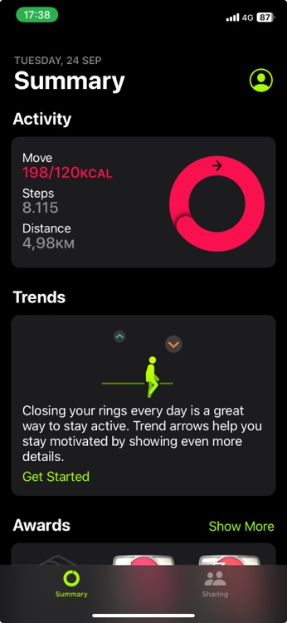 Een screenshot van een fitness-app

Beschrijving automatisch gegenereerd

* + Met behulp van de ***Gezondheid*** app: Afhankelijk van je *iPhone (Engels)* versie, selecteer een van beide ***Samenvatting*** in de rechterbovenhoek of selecteer ***Stappen*** rechtstreeks van de ***Activiteit*** afdeling. Kies indien nodig ***Favorieten bewerken*** om de gewenste activiteit weer te geven (in dit geval ***Stappen***) en selecteer vervolgens ***Klaar***. In het ***Samenvatting*** -venster, tik op ***Stappen*** om gedetailleerde informatie over het aantal stappen weer te geven.  
     **Een hartvormig rood en roze symbool

    Beschrijving automatisch gegenereerd** 